Flinc

flinc ist ein Netzwerk mit dem Zweck Fahrer und Mitfahrer rasch und unkompliziert zusammen zu bringen, die zur gleichen Zeit auf derselben Strecke unterwegs sind bzw. sein werden. So kannst du ganz einfach Autokilometer einsparen. Ganz nebenbei schonst du damit die Umwelt und die eigene Geldbörse.

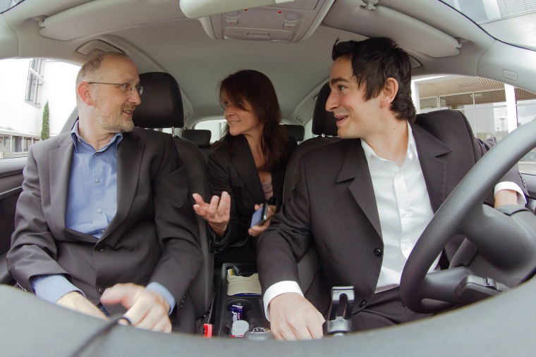
Jedes Mal, wenn du mitfährst, sparst du den Emissions-Ausstoß einer eigenen Fahrt und jedes Mal, wenn du jemanden mitnimmst, senkst du die eigenen Kosten für die Fahrt durch die Kostenbeteiligung von Mitfahrenden. Das sind nur einige der Vorteile, die dich bei flinc erwarten.

flinc wurde in Deutschland von drei Studenten entwickelt und ist seit Juli 2011 flächendeckend in Europa anwendbar. Die Zahl der registrierten NutzerInnen steigt. Bis jetzt haben sich bereits über 175.000 Menschen auf der Plattform „www.flinc.org“ registriert.
Bild 1: Gemeinsam unterwegs sein – ganz einfach mit flinc (Bildquelle: flinc.org)

SPES ist Kooperationspartner von flinc und Ansprechpartner in Oberösterreich.
Flinc-Hotline von SPES für Fragen und Anregungen: 0664-410 67 95
E-Mail: flinc@spes.co.at
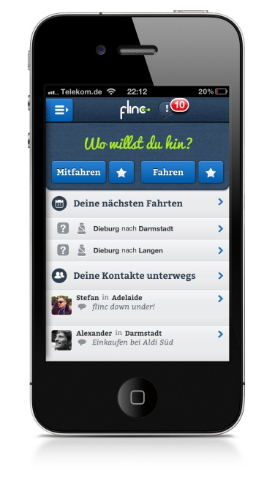

Was ist flinc?
flinc ist eine Weltneuheit für die Vermittlung von Mitfahrgelegenheiten in Echtzeit. Das System funktioniert klassisch über den PC und aber auch mit Handy, Smartphone und Tablet. Dadurch hast du dein Vermittlungssystem überall dabei.

Das flinc-Prinzip

Vollautomatische Vermittlung in Echtzeit mit Entscheidungsfreiheit über Mitfahrt und Mitnahme

Du kannst dich entspannt zurücklehnen und flinc die Suche nach geeigneten Gelegenheiten zum gemeinsamen Fahren überlassen. Dabei entscheidest du als Mitfahrer, welchen der vorgeschlagenen Fahrer du um eine Mitfahrt anfragst und als Fahrer, welchen Mitfahrer du mitnimmst.
Bild 2: flinc überall dabei am Smartphone (Quelle: flinc.org)

Mitmachen
Um das System zu nutzen, musst du dich nur registrieren. Dieser Aspekt ist ganz wesentlich für deine eigene Sicherheit. Um dabei zu sein braucht es nur 3 einfache Schritte.

- Kostenlos registrieren unter https://flinc.org (dazu notwendig: Name, Emailadresse, Passwort)
- Unverbindlich ein Fahrtangebot oder Mitfahrgesuch eingeben
- Flinc schlägt innerhalb kurzer Zeit mögliche FahrerInnen oder MitfahrerInnen vor
- Sie wählen die passendste Person aus, nehmen Kontakt auf, beide Seiten bestätigen die gemeinsame Fahrt und schon sind Sie gemeinsam unterwegs!

Allerdings solltest du dir bewusst sein, dass sich flinc hierzulande noch in der Startphase befindet. Das bedeutet für dich einerseits, je mehr Freunde du zum Mitmachen bewegst, desto eher bekommst du auch einen Mitfahrer vermittelt oder kannst selbst wo mitfahren. Andererseits hängen Angebot und Nachfrage von jedem Nutzer ab, also auch von dir und deinem Engagement.
Das bedeutet etwas Geduld und selbst aktiv werden, dann funktioniert‘s auch. Sei ein Pionier!

Alle Schritte auf flinc.org werden dir auch in einfachen Worten auf der Plattform erklärt, in Textform und als Videos. Einmal angeschaut ist die Nutzung dann auch ganz einfach.

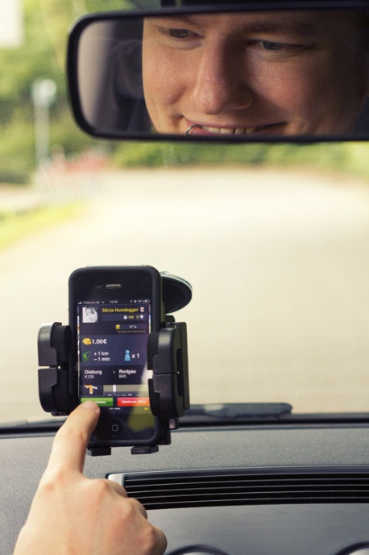
Vermittlung
Bild 3: Einfache Vermittlung über dein Smartphone (Bildquelle: flinc.org)
Sobald du weißt, wann du wohin fährst oder fahren willst, trägst du den Abfahrtsort und das Ziel in deinem persönlichen Kalender bei flinc ein. Du brauchst nur zu wählen, ob du jemanden mitnehmen willst oder selber mitgenommen werden möchtest auf dieser Strecke. Egal, ob die Fahrt in 5 Tagen oder in 5 Minuten stattfindet, flinc vermittelt dich in Echtzeit. Das System funktioniert vollautomatisch und in Sekundenschnelle.

Wenn du deine Fahrten und Mitfahrten unterwegs auf deinem Smartphone anlegen möchtest, brauchst du dafür nur die flinc-App aus dem iPhone-App-Store oder von Google-Play auf dein Smartphone herunterladen. Die App ist selbsverständlich kostenlos.

flinc übernimmt für dich die Suche nach geeigneten Gelegenheiten, um gemeinsam mit einem anderen Ntzer eine Strecke zurück zu legen. Dabei kannst du dich auch nur innerhalb einer Gruppe vermitteln lassen (z.B.: nur innerhalb der Gruppe „Donau-Böhmerwald“). Du kannst dich also zurücklehnen und auf Anfragen von anderen flinc-Nutzern warten. Diese kommen per Mail, SMS oder als Push-Meldung auf dein Handy. Wie du benachrichtigt werden möchtest kannst du in deinem Profil auf flinc.org ganz einfach einstellen.
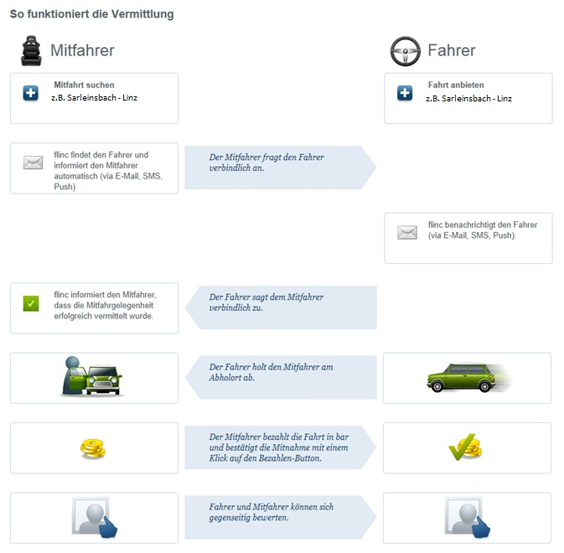

Mitfahrer:
Als Mitfahrer entscheidest du, bei welchem Fahrer du verbindlich mitfahren möchtest.
flinc schickt dem Fahrer eine Mitteilung und der Fahrer braucht nur mehr die Mitnahme bestätigen. Vorher kannst du noch die Details einer gemeinsamen Fahrt über ein einfaches Nachrichtensystem mit dem Fahrer ausmachen.

Fahrer:
Als Fahrer erhältst du Anfragen von potentiellen Mitfahrern, wobei du letztendlich selbst entscheidest, wer bei dir mitfährt.

Sobald beide Seiten einverstanden sind, nimmt der Fahrer den Mitfahrer vom vereinbarten Abholort mit. Der Mitfahrer ist während der Fahrt über die übliche Kfz-Haftpflichtversicherung versichert. Die Bezahlung erfolgt bar beim Aussteigen. Aus rechtlicher Sicht darf der Fahrer derzeit 7 Cent pro Kilometer verlangen. Wir empfehlen Mitfahrern, freiwillig einen fairen Beitrag zu leisten. flinc schlägt auch einen Preis vor, der sich nach der voraussichtlich gefahrenen Zeit orientiert, jedoch keineswegs verbindlich ist. An einem automatischen Verrechnungssystem wird bereits gearbeitet, wobei die Fahrer die Konditionen für den Mitfahr-Preis festlegen können.

Nach gemeinsamer Wegbewältigung können Fahrer und Mitfahrer sich gegenseitig bewerten. So ist auch für andere ersichtlich, welche Bewertung ein Fahrer/Mitfahrer bereits erhalten hat. Diese Bewertung ist eine Hilfestellung für die Entscheidung, wen du mitnimmst oder wo du mitfährst.
Eine einfache Übersicht findest du auch auf: https://flinc.org/guide

Deine Vorteile durch flinc
GEMEINSAM FAHREN – UMWELT SCHONEN UND GELD SPAREN

Deine Vorteile auf einen Blick:
- Vermittlungssystem überall und jederzeit einsetzbar über Smartphone, Navi und im Web
- Vollautomatische Vermittlung von Mitfahrgelegenheiten auch auf Teilstrecken
- Sicherheit durch Registrierung und https-Format
- Entscheidungsfreiheit über Mitfahrt und Mitnahme
- Gemeinsam Fahren spart Geld und schont die Umwelt
- Ständige Weiterentwicklung und Optimierung des Systems

Vermittlungssystem überall und jederzeit einsetzbar
flinc funktioniert über Navigationsgerät, Handy und im Web. Dadurch haben Sie Ihr Vermittlungssystem praktisch immer bei sich und können spontan und flexibel Mitfahrgelegenheiten einstellen und suchen.

Vollautomatische Vermittlung
Fahrer und Mitfahrer werden auf flinc automatisch zusammengebracht und einander vorgeschlagen. Die Vermittlung funktioniert auch auf Teilstrecken, also Fahrer und Mitfahrer müssen nicht den gleichen Abfahrts- und Zielpunkt haben.

Sicherheit
Zur Erhöhung Ihrer eigenen Sicherheit werden nur registrierte Nutzer vermittelt. Dabei wird auf die Wahrung der Privatsphäre größter Wert gelegt. Handy-Nummern und E-Mail-Adressen sind für andere nicht sichtbar. Es kann alles über die Plattform abgewickelt werden. Das https-Format der Website sorgt für zusätzlichen Schutz.

Entscheidungsfreiheit
Aus den automatisch vorgeschlagenen Fahrern und Mitfahrern können Sie frei wählen, bei wem Sie mitfahren möchten oder wen sie mitnehmen wollen.

Gemeinsam Fahren spart Geld und schont die Umwelt
Je weniger Autos auf den Straßen unterwegs sind, desto geringer ist der Schadstoff-Ausstoß. Ähnlich verhält es sich mit Kosten der Mobilität: je mehr Leute sich die Kosten einer Fahrt teilen, desto weniger zahlt jeder Einzelne dafür.

Ständige Weiterentwicklung und Optimierung des Systems
Das kompetente Entwicklerteam von flinc sorgt für stetige Verbesserung und Optimierung der Plattform. Ideen oder Beschwerden können ins Supportforum gepostet werden, das flinc-Team kümmert sich persönlich darum.

